11.02. 2022. Задание по Музыкальной информатике для I курса ТМ
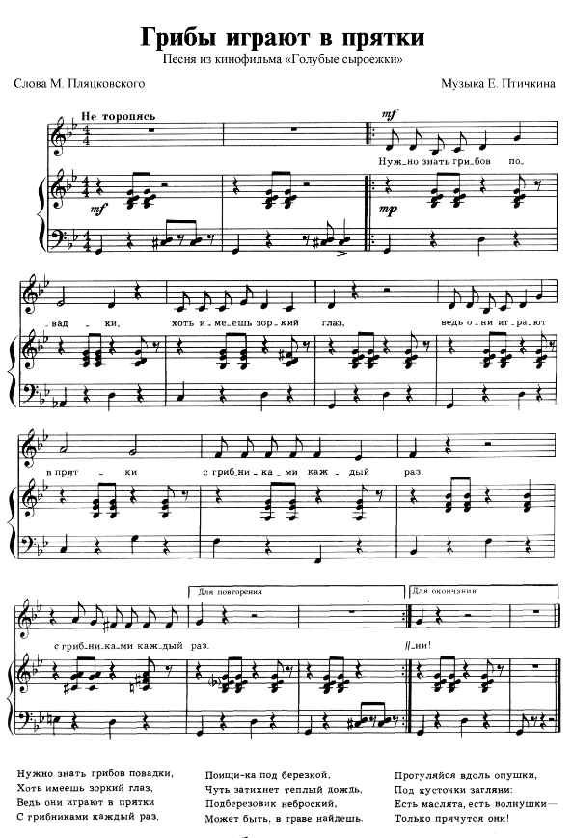
Задание
Набрать песню из кинофильма в тональности соль минор, транспонировать в ля минор, экспортировать в PDF

Дополнительная литература:
Avid Sibelius 7. Экспорт партитуры в различные форматы.
https://drive.google.com/open?id=13z2p8aiBtC-iOYmJrkpVGSkJxDwxfc2j

